LAPORAN PRAKTIKUM

**POSTTEST (…)**

**ALGORITMA PEMROGRAMAN DASAR**



**Disusun oleh:**

**Nama (2509106XXX)**

**Kelas (XX ‘XX)**

**PROGRAM STUDI INFORMATIKA**

**UNIVERSITAS MULAWARMAN**

**SAMARINDA**

**2025**

# 1. Flowchart

*(Pada bagian ini, Anda diminta untuk melampirkan flowchart beserta penjelasan singkat yang menggambarkan alur logika program, mulai dari input, proses, hingga output. Pastikan flowchart dibuat dengan simbol yang sesuai untuk mempermudah pemahaman.)*

**Catatan:**

* Jika flowchart terlalu panjang + ribet pakai **on-page atau off-page reference** untuk memecah fiturnya biar ga burem karena kepanjangan(khusus drawio)

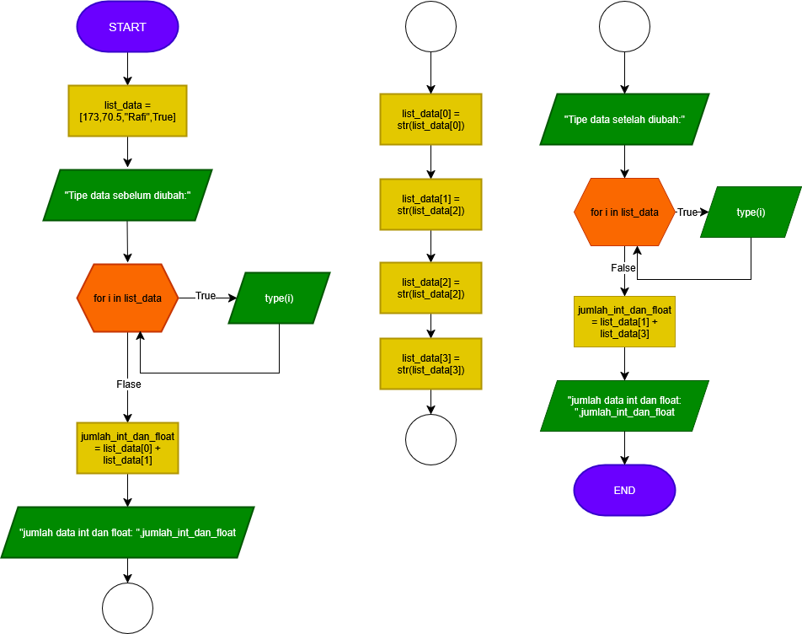

# 

## 2. Deskripsi Singkat Program

*(Tuliskan secara ringkas tujuan dan fungsi/manfaat utama dari program yang dibuat.)*

# 3. Source Code

*(Pada bagian ini, sertakan hanya bagian kode yang berisi fitur penting dari program. Tidak perlu memasukkan seluruh kode, cukup bagian yang relevan dengan fungsionalitas utama.)*

| #Membuat List list_data = [173,70.5,"Rafi",True]  #Menampilkan tipe data masing-masing elemen dalam list sebelum diubah print("Tipe data sebelum diubah: ") for i in list_data:  print(i,":",type(i))  #Menampilkan jumlah data yang bertipe integer dan float sebelum diubah jumlah_int_dan_float = list_data[0]+list_data[1] print("jumlah data int dan float:",jumlah_int_dan_float)  #Mengubah tipe data masing-masing element dalam list list_data[0] = str(list_data[0]) list_data[1] = int(list_data[1]) list_data[2] = list(list_data[2]) list_data[3] = float(list_data[3])  #Menampilkan tipe data masing-masing elemen dalam list setelah diubah print("\nTipe data setelah diubah: ") for i in list_data:  print(i,":",type(i))  #Menampilkan jumlah data yang bertipe integer dan float sebelum diubah jumlah_int_dan_float = list_data[1]+list_data[3] print("jumlah data int dan float:",jumlah_int_dan_float) |
| --- |

## 

## 4. Hasil Output

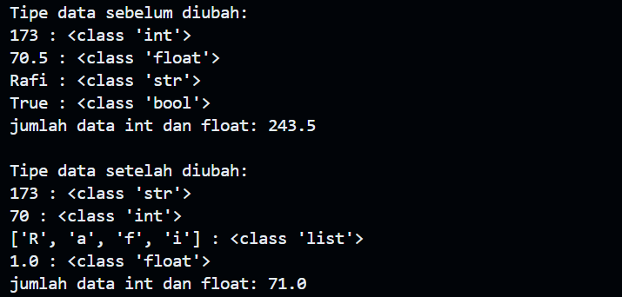

Gambar 4.1 Contoh

Gambar <nomor bab>.[index] <judul-gambar>

## 5. Langkah-langkah GIT

### **5.1 GIT Init**



### **5.2 GIT Add**



### **5.3 GIT Commit**



### **5.4 GIT Remote**



### **5.5 GIT Push**

